INDICAÇÃO Nº 8523/2017

Sugere ao Poder Executivo Municipal que proceda a poda dos arbustos do CRAS localizado à Rua padre Vitório Freguglia nº 775 no Conjunto Habitacional Roberto Romano. (Foto anexa) (A)

Excelentíssimo Senhor Prefeito Municipal,

Nos termos do Art. 108 do Regimento Interno desta Casa de Leis, dirijo-me a Vossa Excelência para sugerir ao setor competente que proceda a poda dos arbustos do CRAS localizado à Rua padre Vitório Freguglia nº 775 no Conjunto Habitacional Roberto Romano.
Justificativa:

Fomos procurados por munícipes solicitando essa providencia, pois, da forma que se encontram os arbustos estão com grande porte, atrapalhando a passagem de pedestres na calçada e servindo de esconderijo para pessoas mal intencionadas.

Plenário “Dr. Tancredo Neves”, em 17 de Novembro de 2017.

José Luís Fornasari

“Joi Fornasari”

- Vereador -

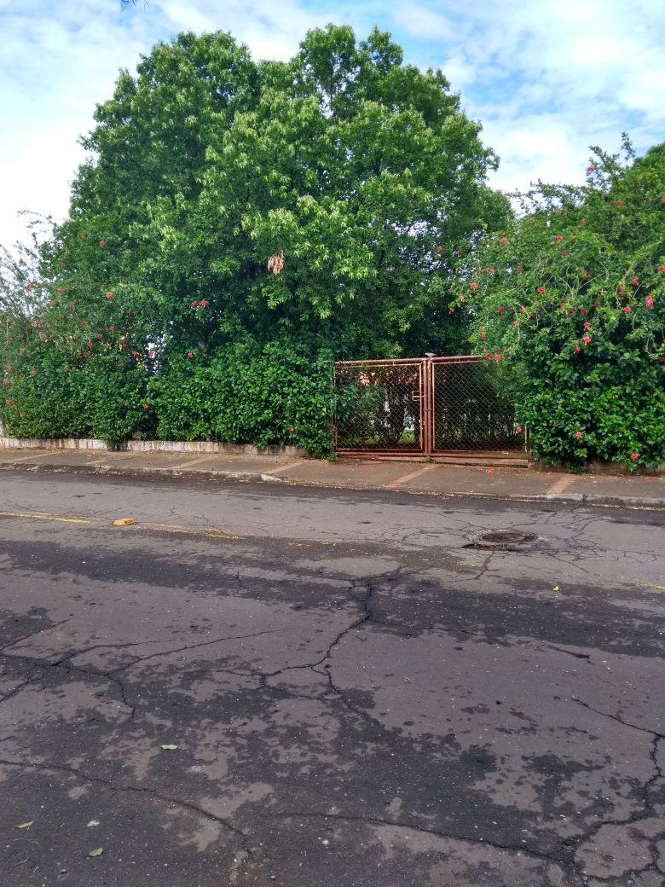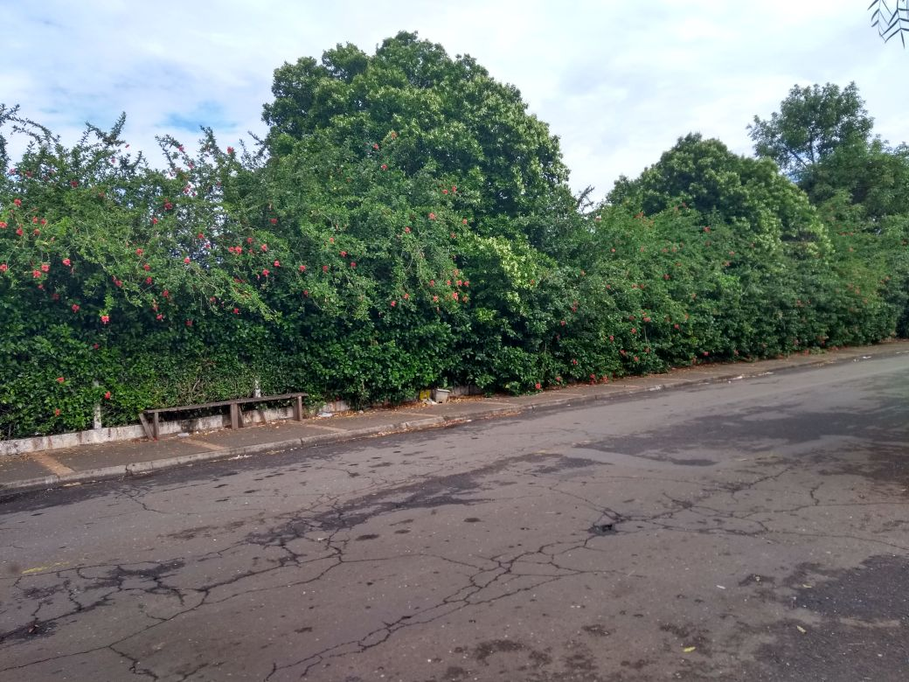

Sugere ao Poder Executivo Municipal que proceda a poda dos arbustos do CRAS localizado à Rua padre Vitório Freguglia nº 775 no Conjunto Habitacional Roberto Romano.

